[南方医科大学深圳医院麻醉科主任论文图片重复起争议，请看作者回复](https://mp.weixin.qq.com/s?__biz=MzkzMTg3NjkyMQ==&mid=2247487904&idx=1&sn=26e7f5e5bea0d146819ae2cf5afc7760&chksm=c36ea8ee1d7cd86bfc58640cdd76440f86a50791e8fab7efe8789b69883af756690c87998bad&scene=126&sessionid=1742229062)

科卫队[科研卫士](javascript:void(0);)2025-03-17 07:06:00中国香港



专注科研诚信，营造良好科研氛围



Science Technology

**1**

**“论文信息”**

2020年，主要分别来自南方医科大学深圳医院麻醉科，广东医科大学附属医院麻醉科的 Zhihao Zhang , Zhugui Chen , Ruimeng Liu , Qingchun Liang , Zhiyong Peng , Shuang Yin , Jing Tang （通讯作者）, Ting Gong （通讯作者）, Youtan Liu （通讯作者）在 Oxidative Medicine and Cellular Longevity 期刊发表了一 篇题目为 ： Bcl-2 Proteins Regulate Mitophagy in Lipopolysaccharide-Induced Acute Lung Injury via PINK1/Parkin Signaling Pathway 的论文。 该研究得到了中国国家自然科学基金（81670075）和南方医科大学深圳医院研究基金 （8167010880）的支持。

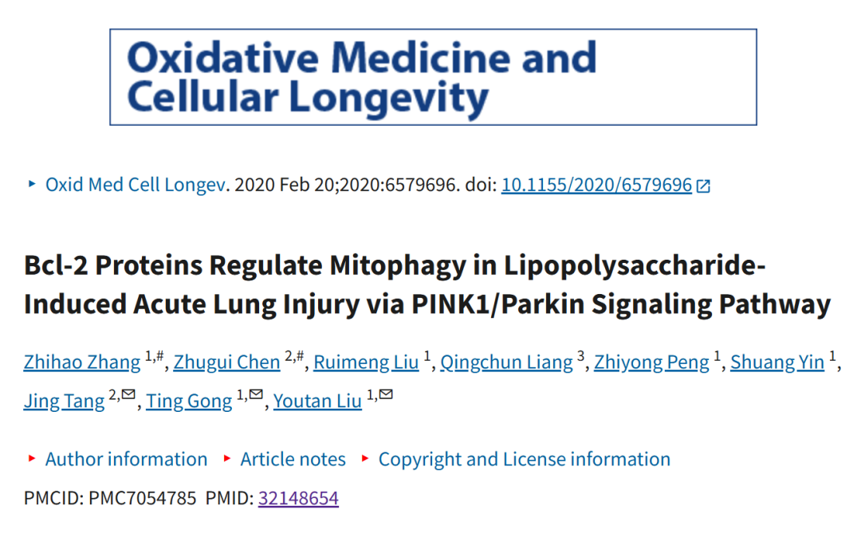

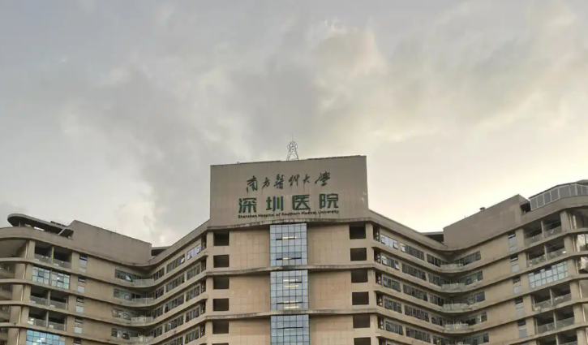

**2**

**“论文质疑”**

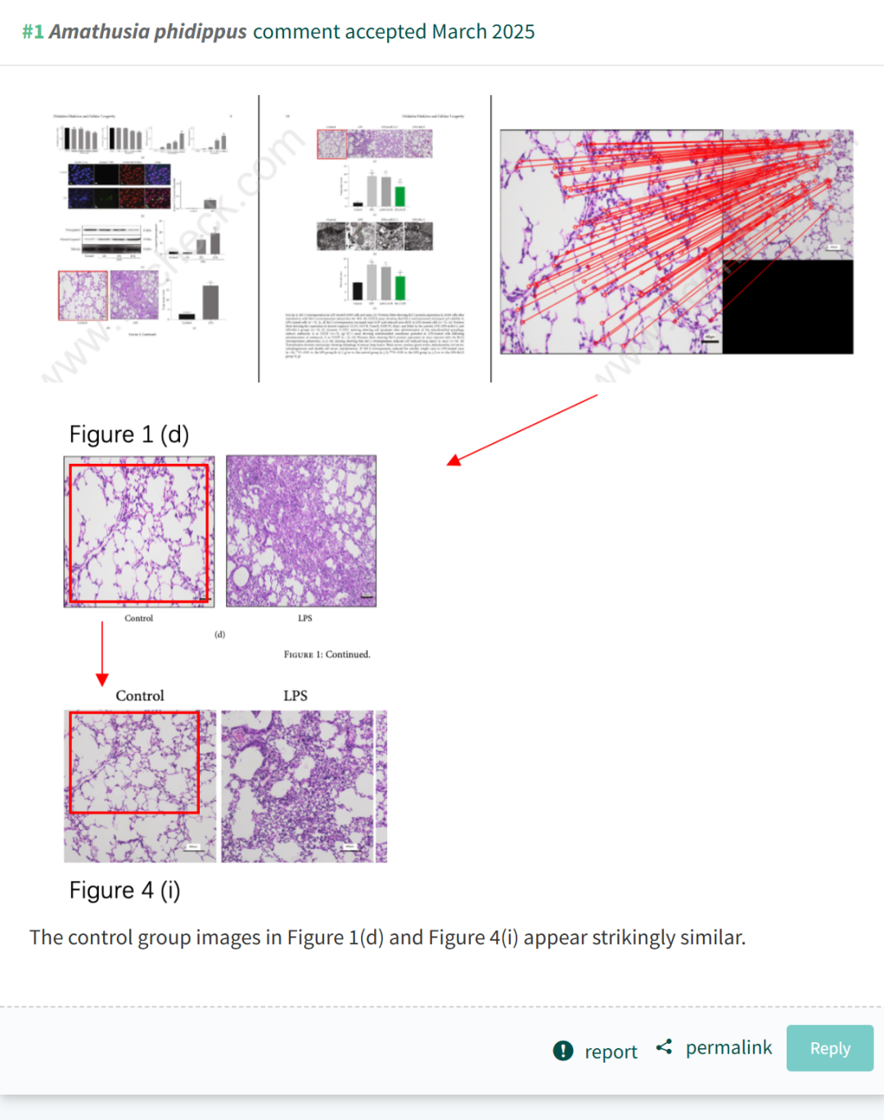

**3**

**“作者回复”**

非常感谢您的宝贵意见。在我们的研究中，我们从对照组小鼠中提取肺组织切片并进行 H&E 染色。然后对切片进行拍照，并将图像存储在指定的文件夹中。当我们需要使用对照组中的图像时，我们从文件夹中随机选择它们并对其进行标记以避免重复。我们认为这两张图片是来自同一肺组织不同层的切片，这就是它们看起来相似的原因。明显的重复是由于随机选择过程，但它们不是同一张图片。两张图片都来自同一个对照组，我们相信这对我们研究的严谨性没有影响。它只是随机抽样的结果。以下是本研究中两张图像的原始数据：图 1 D：我们使用了一张放大 200 倍的照片。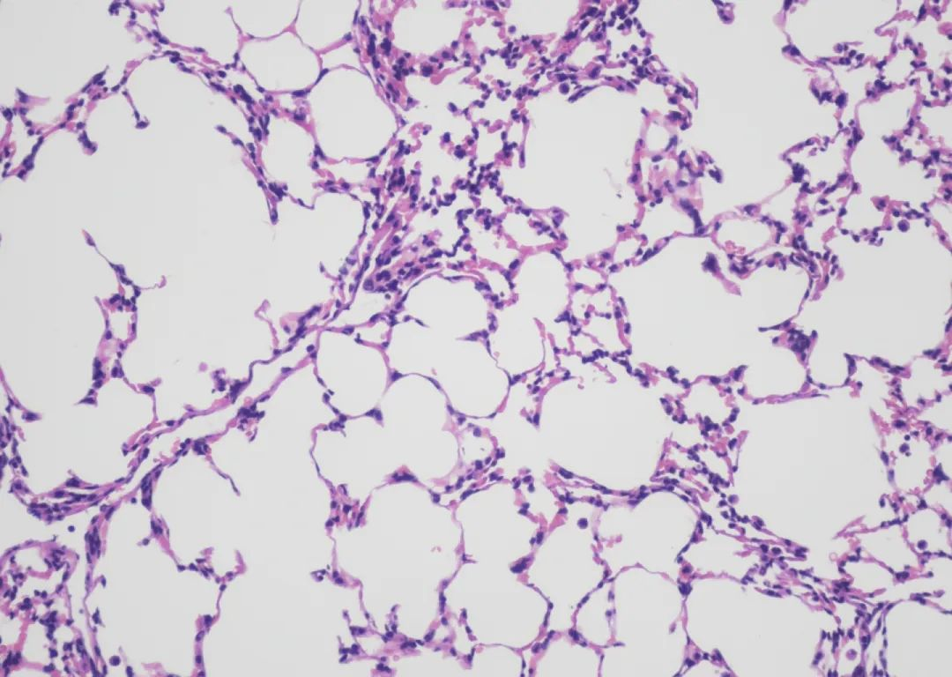图 4 I：我们使用了放大 100 倍的照片。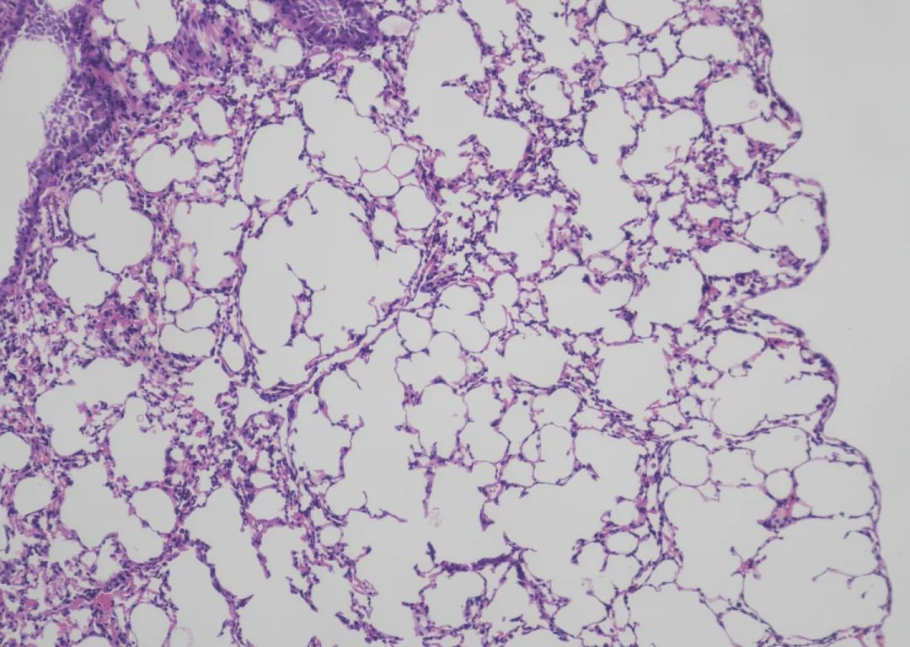由此可见，这两张图片来自不同的来源！

再次非常感谢您的宝贵意见！此致敬意。

**参考文献：**

https://pubpeer.com/publications/0D5F94705C020E0AB3252B3D91E35A

声明：质疑信息来源于Pubpeer，提及人名均为音译对于文章内容的真实性、完整性、及时性本公众号不做任何保证或承诺，仅供读者参考









Science Technology



**欢迎关注“科研卫士”公众号**

**扫一扫添加好友**

